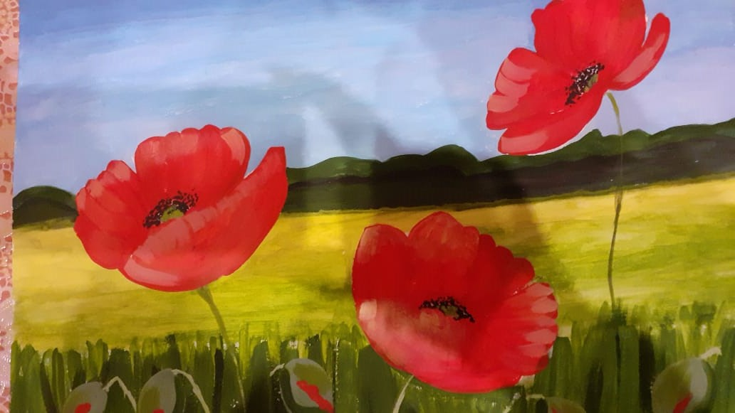
МБОУ «Теляженская ООШ» .Киселев Андрей ,14.05. 2012 г.р., Моничев Егор ,16.04.2012 г.р.
«Маки в степи». Времена года. Гуашевые краски.

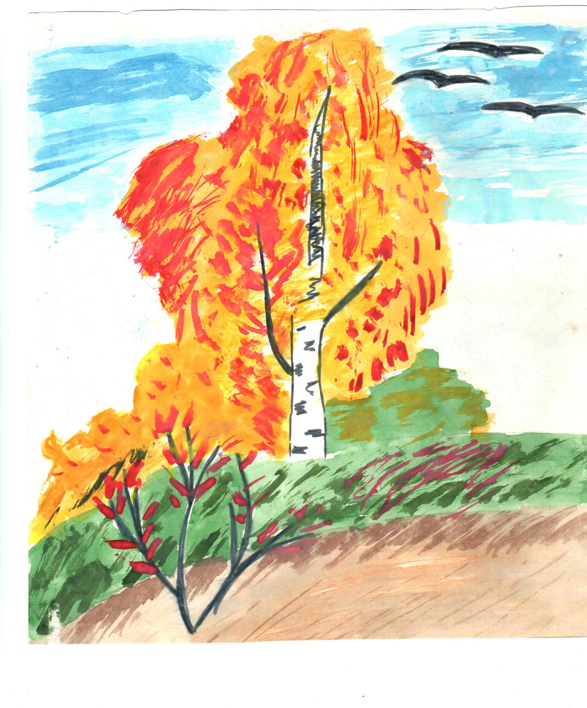 Фомин Александр, 29.07.2011 г .р.
«Осень наступила» . Времена года. Гуашевые краски.

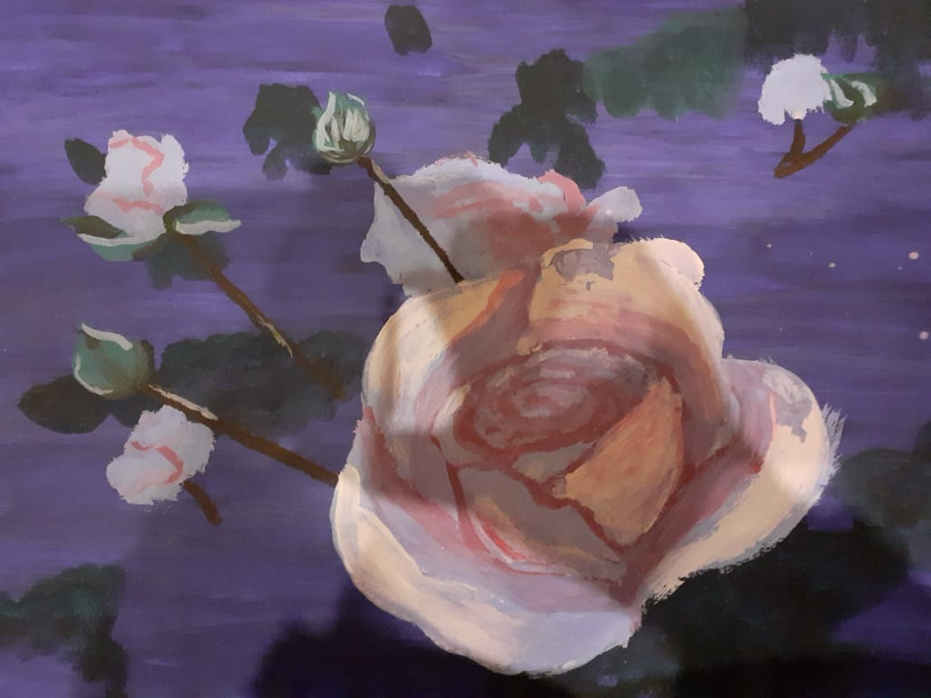

Бобровский Роман 02.05.2010 г. , Кобзев Даниил 22.09.2010 г.
«Вечерняя роза» .Времена года.
Гуашевые краски.
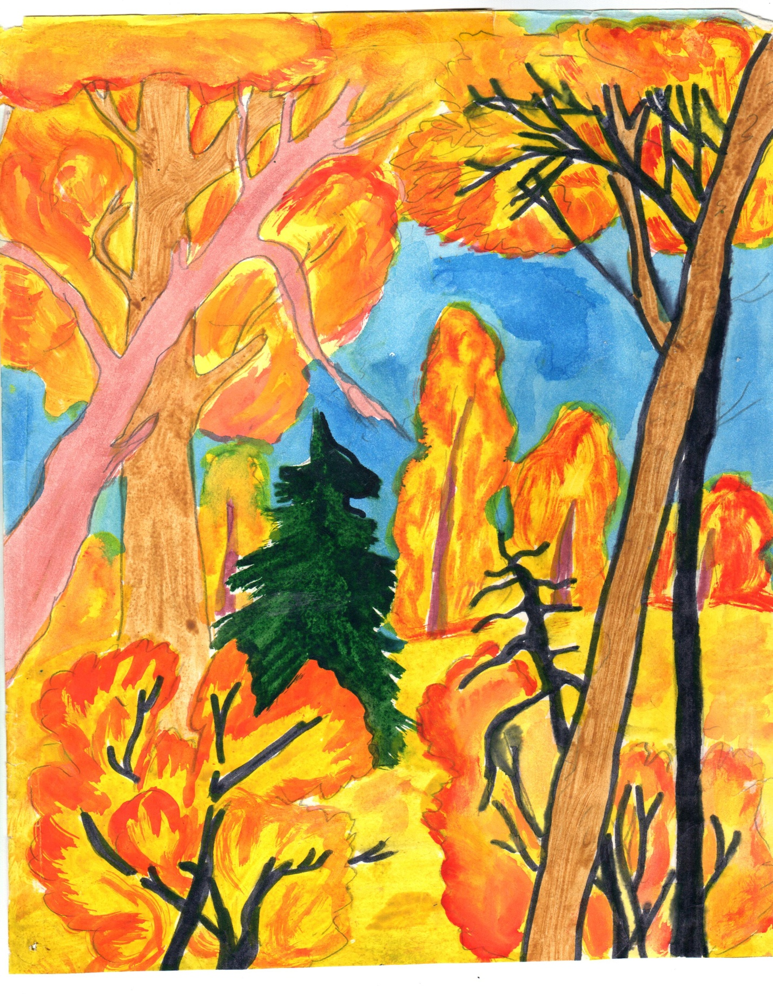МБОУ «Теляженская ООШ» .Корогодин Илья, 31.07.2013 г.р.
«Лес осенью». Времена года. Техника акварели.

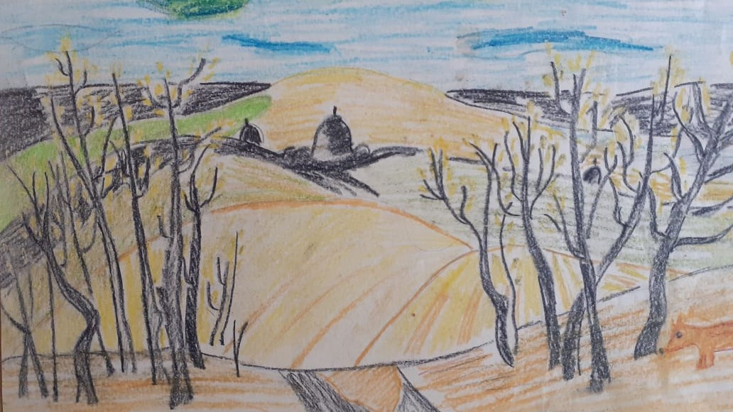

МБОУ «Теляженская ООШ» Коновалова Лилия . 29.04 2011г.р.
«Уж ,ветер тучи нагоняя». Времена года. Техника рисования карандашом.

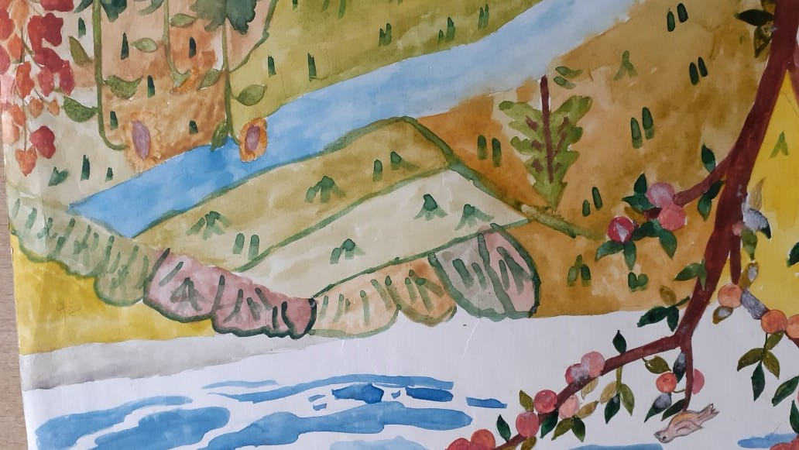
МБОУ «Теляженская ООШ» . Морзов Даниил.19.09.2013 г.р.
«И снова осень».Времена года.Техника акварели.

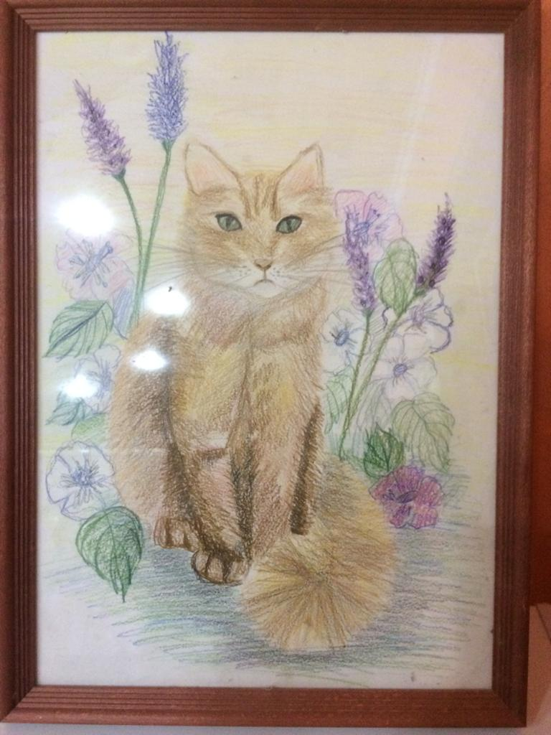
МБОУ «Теляженская ООШ» . Лютиков Сергей, 24.12. 2008 г .р.
«Портрет кошечки Жули» . Друзья наши меньшие. Техника рисования карандашом

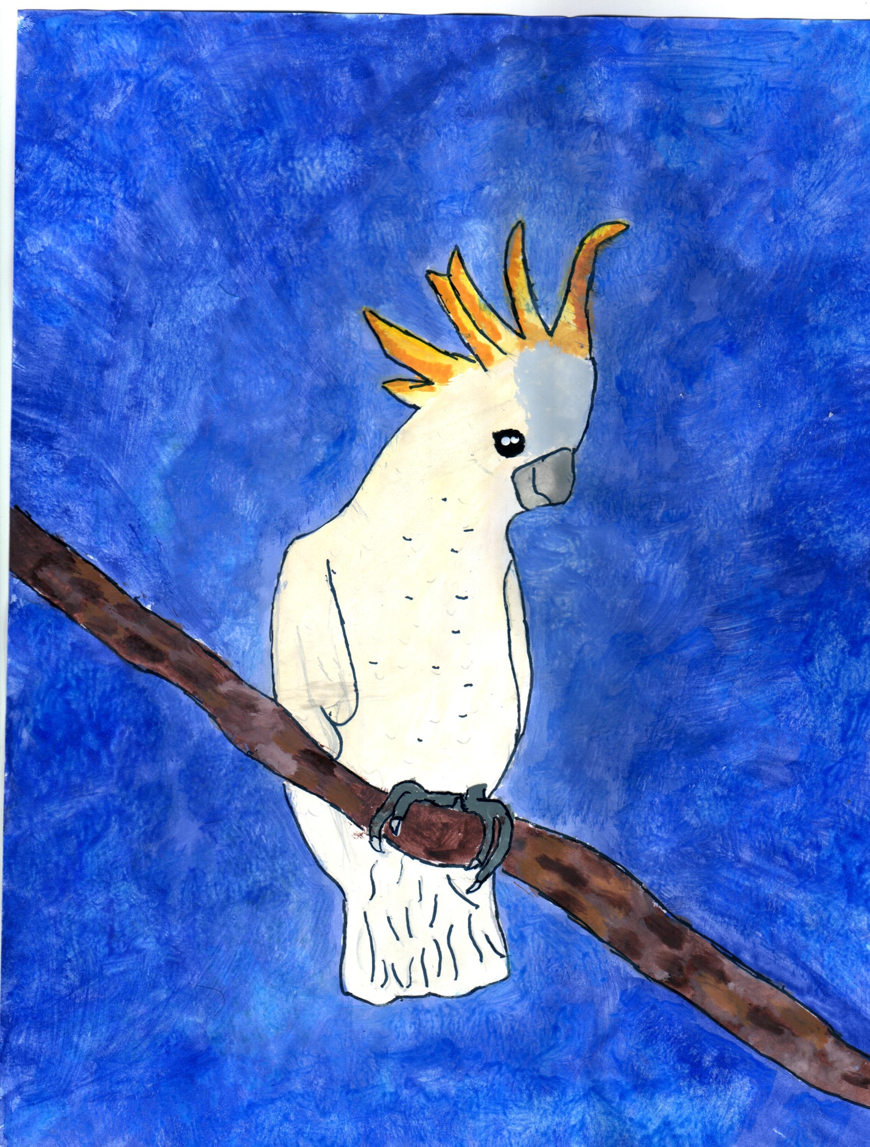
МБОУ «Теляженская ООШ» , Фомина Анастасия.19.08.2008г.р.
«Попугай Маша». Друзья наши меньшие.Техника акварели.

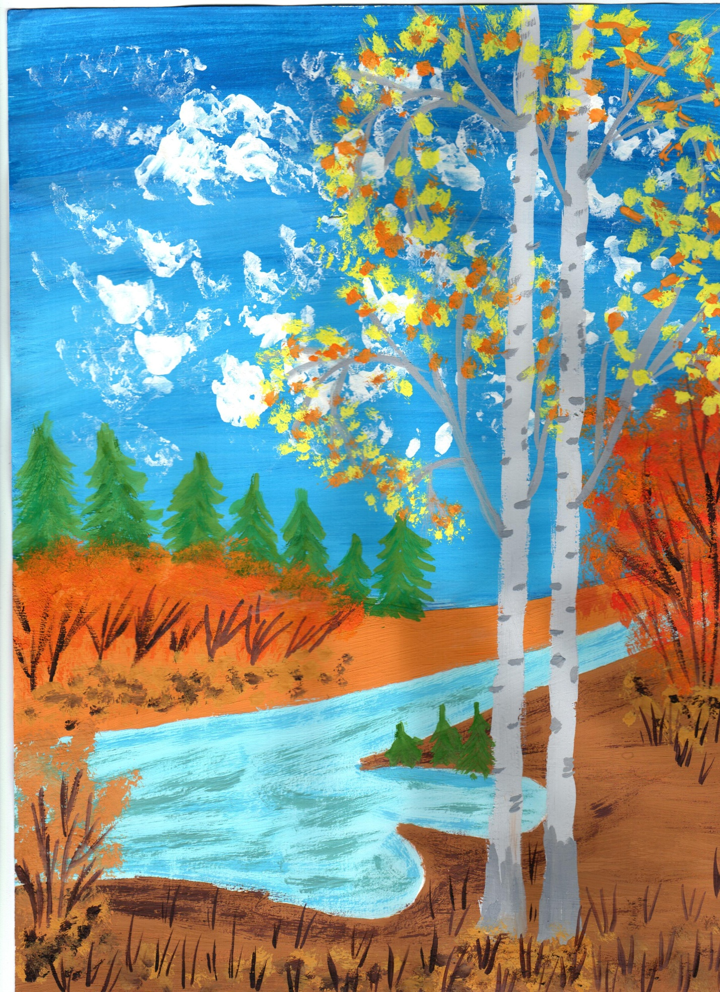
МБОУ «Теляженская ООШ» ,Александров Артем.15.01.2009 г.р.
«Золотая пора» .Времена года. Техника акварели.

